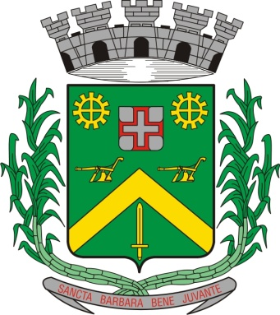
0,kREQUERIMENTO Nº 336/2015
Câmara Municipal de Santa Bárbara d’Oeste
“Palácio 15 de Junho”

INDICAÇÃO Nº 3545/2015

Sugere ao Poder Executivo Municipal, que efetue serviços de revitalização da camada asfáltica em Rua da região central.

Excelentíssimo Senhor Prefeito Municipal,

Nos termos do Art. 108 do Regimento Interno desta Casa de Leis, dirijo-me a Vossa Excelência para sugerir que, por intermédio do Setor competente, sejam efetuados serviços de revitalização da camada asfáltica no cruzamento das Ruas Treze de Maio com XV de Novembro, Centro.

Justificativa:
Por se tratar de um dos cruzamentos mais movimentados da cidade, as reclamações quanto à situação da camada asfáltica são muitas, além dos acidentes de pequena monta que ocorrem com frequencia.

Plenário “Dr. Tancredo Neves”, em 16 de setembro de 2.015.

Gustavo Bagnoli

-vereador-

